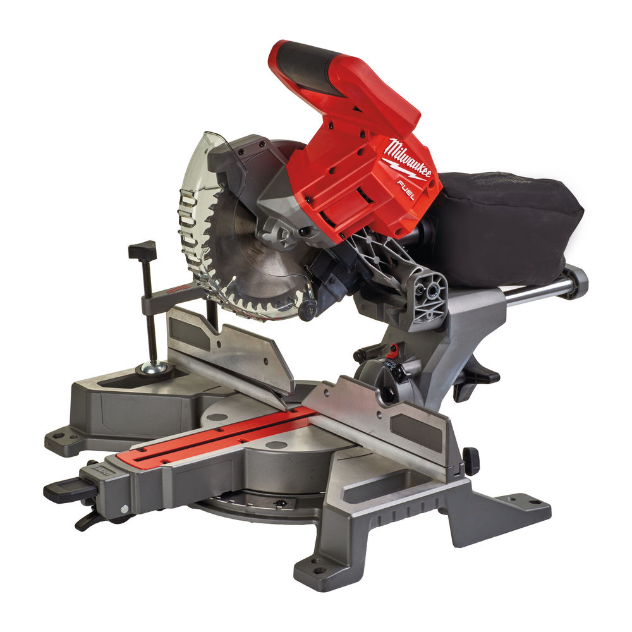
UUTUUS – LOKAKUU 2017

08
Syksy

Milwaukee® esittelee alan kevyimmän akkukäyttöisen katkaisu- ja jiirisahan
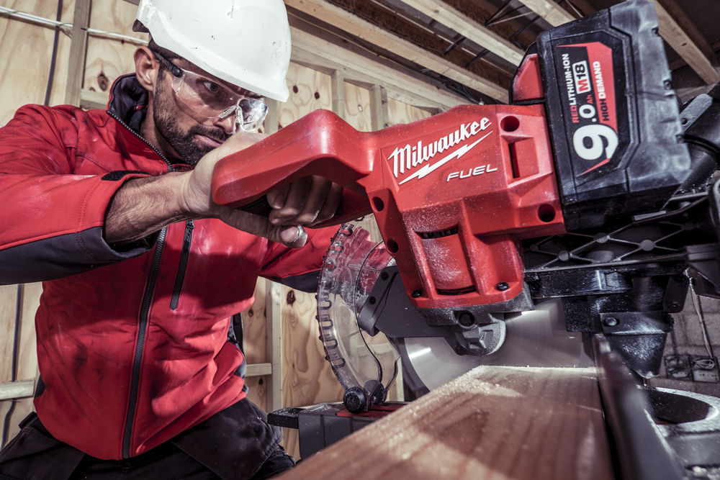
M18 9,0 Ah -akulla ja kaksoisliukumekanismilla varustettu M18 FUEL™ 190 mm katkaisu- ja jiirisaha painaa vain 12,7 kg. Se sopii täydellisesti ammattilaisille, joiden on voitava kuljettaa työkaluja helposti työmaalle, työmaalta ja työmaalla tuottavuudesta tinkimättä.

””

Tarjoaa äärimmäistä liikuteltavuutta, tuottavuutta ja suorituskykyä
M18 FUEL™ -teknologian tehon ja käyttöajan ansiosta uusi saha on helposti liikuteltava ja ÄÄRIMMÄISEN suorituskykyinen, taaten parhaan tuottavuuden ammattilaisille puusepistä remontoijiin.

”

Hankalia johtoja ei ole, joten sahan kanssa voi työskennellä missä tahansa tarvitsematta huolehtia pistokkeiden läheisyydestä. Integroidut sivu- ja yläkahvat helpottavat työkalun kantamista, asettelemista ja puhdistamista, mikä puolestaan parantaa tuottavuutta. Yhdessä Milwaukeen® uuden telineen (MSL 2000) kanssa katkaisu- ja jiirisahan paino on ainoastaan 26,7 kg, joten tehokas saha kulkee mukana minne tahansa.
Uusi katkaisu- ja jiirisaha on luokkansa ainoa 190 mm saha, jossa on kallistus sekä vasemmalle että oikealle. Enimmäiskallistuskulma on 48°; käyttäjät voivat tehdä helposti ja nopeasti vinosahauksia ilman turhia lisävaiheita. Säädettävässä ruostumattomasta teräksestä valmistetussa pidikelevyssä on 11 pidikettä, ja pidikkeen ohitus mahdollistaa sahan lukitsemisen paikoilleen muihinkin kulmiin. Uusi katkaisu- ja jiirisaha suoriutuu monenlaisista viimeistelytehtävistä, kuten 91 mm pystysuuntaisten aitatolppien katkaisuista, 55 mm x 215 mm vaakasuuntaisista sahauksista ja 92 mm koristekattolistojen sahauksesta.
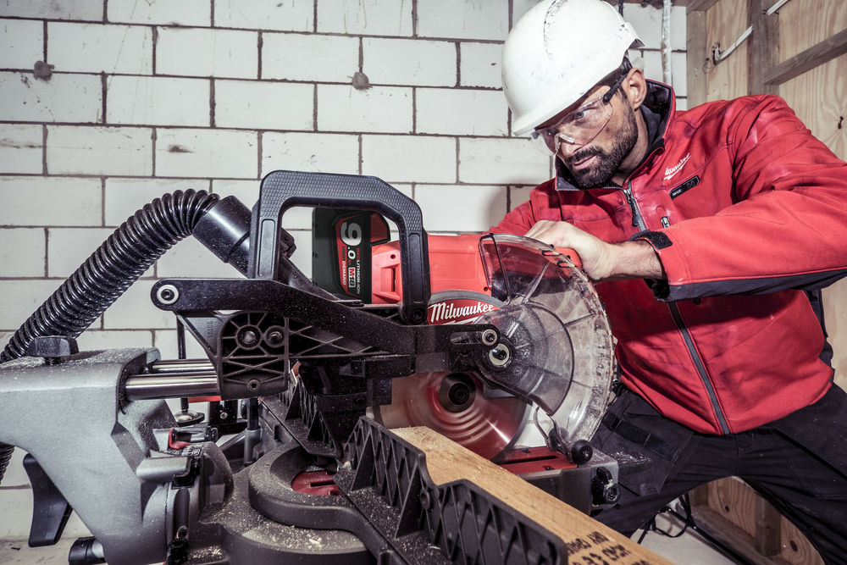
M18 FMS190:n hiiliharjaton POWERSTATE™-moottori tarjoaa luokkansa parasta tehoa. 5000 rpm nopeudella sahaaminen käy sulavasti. M18 REDLITHIUM-ION™ 5,0 Ah -akkuun yhdistettynä sillä voi tehdä jopa 299 katkaisua 38 x 89 mm pehmeään puuhun vain yhdellä latauksella, eikä akkua tarvitse vaihtaa työpäivän aikana. Sen kapasiteetti ylittää työkalut, joissa käytetään useampaa akkua.
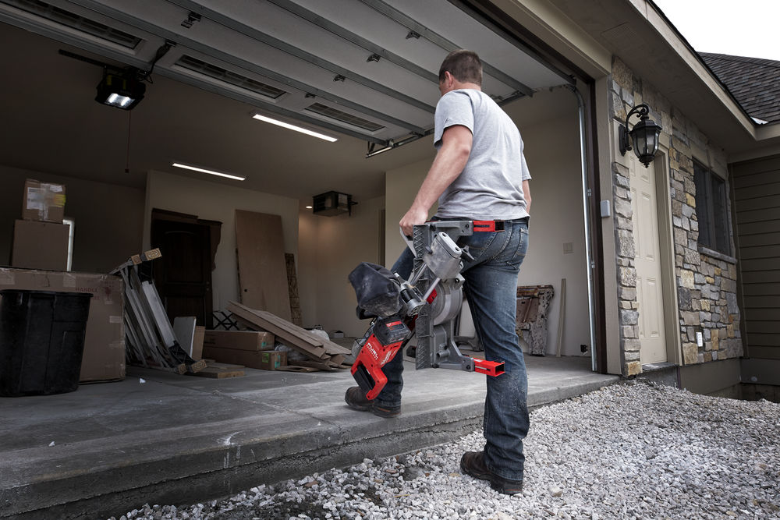

Milwaukee® on sitoutunut tuottavuuden parantamiseen. Yritys tarjoaa suorituskykyisiä ja ammattilaisille suunniteltuja ratkaisuja, jotta kaikki eri työt voi suorittaa yhdellä ja samalla akkujärjestelmällä. Uusi työkalu on täysin yhteensopivia kaikkien M18-tuotevalikoimaan kuuluvien yli 100 sähkötyökalun kanssa.

Tekniset tiedot:
M18 FUEL™ 190 mm kaksoisliukumekanismilla varustettu katkaisu- ja jiirisaha (M18 FMS190-0)
- Terän halkaisija: 190 mm
- Kuormittamaton nopeus: 5000 rpm
- Suurin leikkauskapasiteetti 45 jiiri 45 kallistus: 39,3 x 152,7 mm
- Suurin leikkauskapasiteetti 45 jiiri 90 kallistus: 55,4 x 152,7 mm
- Suurin leikkauskapasiteetti 90 jiiri 45 kallistus: 39,3 x 215,5 mm
- Suurin leikkauskapasiteetti 90 jiiri 90 kallistus: 55,4 x 215,5 mm
- Suurin kallistuskulma (V/O) : 48/48
- Suurin jiirikulma (V/O) : 48/48
- Paino akun kanssa: 12,7 kg
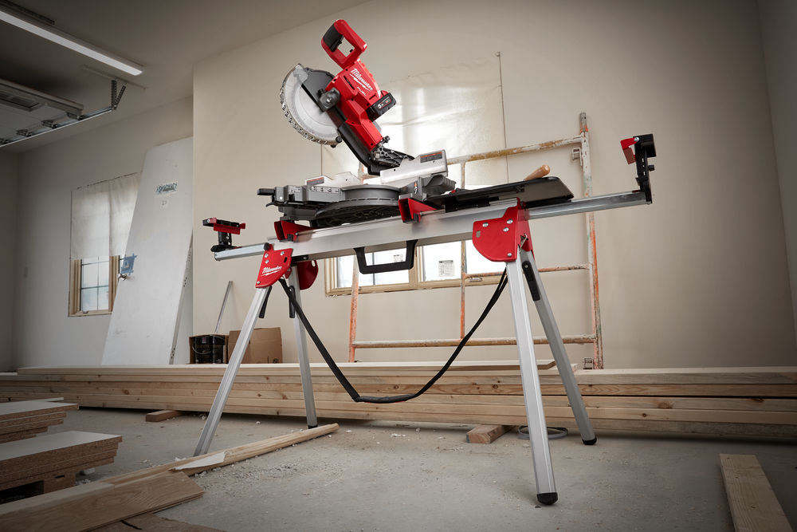
Sopii täydellisesti uuteen kompaktiin ja keveään jalustaan (MSL 2000)

Uusi jalusta painaa vain 14 kg, joten se on helppo kantaa työmaalle ja työmaalta pois. Sen kiinnitysjärjestelmä sopii kaikenmerkkisille katkaisu- ja jiirisahoille. Jopa 227 kg kapasiteettinsa ansiosta teline kestää isojenkin rakennusmateriaalien painon.
Monet ammattilaiset käyttävät katkaisu- ja jiirisahatelinettä työskentelypöytänä, minkä vuoksi MSL 2000 jalustaan on tarjolla myös valinnainen pöytälevy. Pöytälevyllä voi pitää piirustuksia, merkkaustyökaluja, rullamittoja, nauloja jne. Upotettu säilytyslokero estää tavaroita tippumasta.
Telineeseen on saatavilla myös kantohihna, jolla se kulkee kätevästi mukana kokoontaitettuna paikasta toiseen.

Lisätietoja M18 FMS190 katkaisu- ja -jiirisahasta ja MSL 2000 jalustasta sekä lähimmän jälleenmyyjän yhteystiedot saa osoitteessa www.milwaukeetool.fi

MILWAUKEE®
Ensimmäinen Milwaukee-työkalu valmistettiin yli 90 vuotta sitten Wisconsinissa Yhdysvalloissa. Siitä lähtien Milwaukee on pyrkinyt tarjoamaan ammattilaisille markkinoiden parhaita ja kestävimpiä työkaluja. Nykyään Milwaukeen nimi on laadukkuuden, kestävyyden ja luotettavuuden tae.
Milwaukeella heavy duty on enemmän kuin iskulause. Se on lupaus tarjota ammattilaisille vain parasta. Milwaukeen insinöörit tähtäävät korkealle työkaluja kehittäessään: he suunnittelevat työkaluja, joilla työstä selviytyy paremmin, nopeammin, varmemmin ja luotettavammin kuin muilla vastaavilla laitteilla.

